**Реферат**

**"История вывесок"**

**Основные понятия**

**Вывески** *(мы используем привычное название, но смысл нашего описания вывесок не совпадает с определением данного вида рекламы в вышеназванном Постановлении)* – это прекрасный способ донести любую информацию до потенциальных клиентов или партнеров не только об услугах, которые предоставляет ваша компания, но и об акциях, новинках, скидках, бонусах. Вывеской считается как название ресторана, так и баннер с полной рекламной информацией. Настенное панно, кронштейн, маркиз, объемные буквы, крышная установка – всё это вывески, которые могут быть расположены на здании, в помещении, на заборе, на ограждении и т.д.

## Примеры исполнения вывесок правильное их расположение

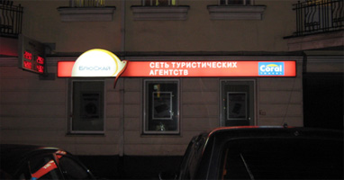

Вывески – это настенные панно, объемные буквы, кронштейны, световые короба и многие другие. Каждый тип вывесок обладает своими преимуществами и достоинствами. Места их расположения различны: фасады зданий, крыши, козырьки, помещения, витрины. Вывески могут представлять собой отдельно стоящую цельную конструкцию, такую как стелы или пилоны, а так же может состоять из нескольких частей. Внутренние вывески могут органично вписываться в интерьер и даже стать его украшением, особенно если при их изготовлении используется светодиодная подсветка. Наружные вывески – это, как правило, световые короба, объемные буквы или баннеры с подсветкой.

Вывески – понятие обширное – это и плоские небольшие буквы, и громадные сложные конструкции, объемные буквы с подсветкой. Вывеска работает на Вас ровно столько, сколько на нее обращают внимание прохожие. Особенно эффективны большие сложные конструкции, которые устанавливают на обочинах дорог: миллионы автолюбителей и пассажиров в мгновение ока получают всю самую важную информацию о Вашем бизнесе и услугах вашей компании. Искусно выполненная наружная реклама – это всегда успех. Процесс изготовления вывесок начинается с разработки эскиза в соответствии со всеми требованиями заказчика. Оригинальный стиль, яркость и умелое исполнение, удачное место установки баннера или вывески обеспечивают эффективность и привлекательность для потенциальных клиентов. Вывески – различные конфигурации наружной рекламы, в которые стоит вкладывать средства. На вывесках может быть не только название заведения, логотип компании или рекламируемый продукт. Важно сформировать образ, который останется в памяти у потенциального клиента после того, как он всего лишь один раз взглянет на него. Вывески могут быть совершенно различными, могут сочетать в себе несколько технологий, например объемные буквы и неон, фигурные элементы и световые короба. Вывеской называют даже плоскую информационную доску из металла или пластика. Несветовые вывески размещают внутри помещений: они могут быть выдержаны в определенном стиле и содержать название фирмы и логотип. Любая вывеска – это возможность подчеркнуть респектабельность Вашей компании и серьезность Вашего бизнеса. Световые вывески размещают снаружи: благодаря огромному количеству технологий, возможностей для создания действительно оригинальной и неповторимой вывески – миллионы.

**Изобразительная ярмарочная реклама**

1. Вывески торговых лавок;
2. Балаганные вывески;
3. Ярмарочные афиши и программки.

Вывески торговых лавок, как правило, были предметными: композиция на вывеске состояла из ассортимента товаров, которыми торговали в лавке.

Балаганные вывески были органичной частью настенной росписи балагана, характерными героями живописных сюжетов выступали клоуны, артисты, жонглеры, акробаты и т.д.

Ярмарочные афиши и программки отличались красочным и несколько аляповатым оформлением – они распространялись накануне ярмарки, но, в отличие от европейских афиш, содержали небольшое количество текста. Вообще первые афиши выполнялись в технике лубка.

Лубочные картинки – народное ответвление граверного мастерства – пользовались большой популярностью в России, в связи с тем, что по своей форме и содержанию полностью вписывались в национальный колорит. Представители разных сословий украшали лубочными картинками свои дома, в крестьянских избах они заменяли иконы. По тематике лубочные картинки можно классифицировать следующим образом:

1. Эпизоды из сказок, басен, былин и т.д.;
2. Батальные сцены;
3. Портреты царей, членов царской семьи, полководцев;
4. Сцены из жизни царской семьи;
5. Сатирические сюжеты;
6. Религиозные сюжеты и др.

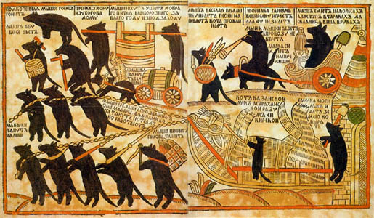

Лубочные картинки служили разным целям: коммерческим (лубочные картинки рекламного характера), образовательным (популяризировали классические произведения литературы), социальным (популяризировали нововведения, например, прививки от оспы и т.п.), политическим (сатирические картинки по своей направленности были близки политическому плакату) и другим. Государственные ограничения, выходившие время от времени, не могли заставить народ отказаться от этого глубоко национального явления; по сути, лубочные картинки отражали жизнь русского народа. Во время отечественной войны 1912 г. выходило много лубков патриотического содержания, которые поддерживали боевой дух армии, то же самое можно сказать и о более поздних войнах, включая Первую Мировую.

К характерным чертам лубочных картинок можно отнести простоту, яркость, аляповатость, незначительное количество текста – все это служило лучшему восприятию со стороны необразованной части населения. Позже, эти особенности лубка легли в основу неорусского художественного стиля, существовавшего на рубеже XIX и XX вв., наравне со стилем модерн.

**На стыке прошлого и настоящего**

Современный город, будь то мегаполис или провинция, не мыслим без рекламных щитов и различных вывесок. Всё это – атрибуты наружной рекламы. Однако мало кто сейчас задумывается, какова история этого явления, кому и когда впервые пришло в голову «зазывать» клиентов таким образом.

**Древние вывески**

Самым древним видом наружной рекламы считаются вывески. Известно, что в Древнем Риме и Древней Греции владельцы магазинов, питейных заведений и различных мастерских довольно активно размещали вывески для привлечения покупателей и клиентов.

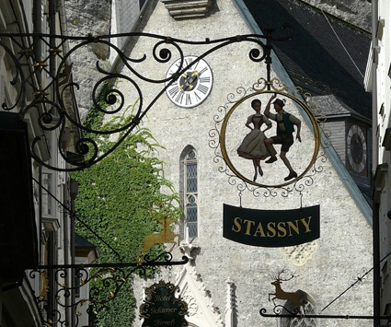

Сначала над входом, заменяя вывеску, помещали реальные товары, но со временем им на смену пришли символические знаковые обозначения – что-то вроде современных пиктограмм. Так, при входе в молочную лавку покупателя встречало выпуклое изображение козы, а у дверей булочной – мельницы. Вывеска часто включала в себя не только изображение, но и текст. При чем текст древней вывески далеко не всегда ограничивался лишь названием заведения и родом его деятельности: встречались обширные рекламные тексты, слоганы, а иногда и стихи. В Помпеях на вывеске питейного заведения был изображен слон, а надпись подле рисунка гласила: «Ситий вернул силы слону». Очевидно, что надпись вкупе с изображением должны были усилить рекламный эффект. А древнегреческий толкователь снов (3 век до н.э.) повесил у своих дверей такую табличку: «Я, критянин, по воле богов истолковываю сны. Доверься Тихэ».

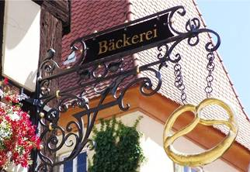

Что касается технологий создания вывесок в эпоху античности, они отличались разнообразием. Исходным материалом для них, как правило, служили либо мрамор, либо терракота (обожженная глина). Способ создания барельефа зависел от материала: на мраморе высекались различные изображения и тексты, из глины вылепливались заготовки и обжигались в печи.

## ****Вывески в эпоху Средневековья****

Средневековые вывески были почти единственным видом наружной рекламы. В V–VIII веках на вывески стали наносить только знаки и символы, рекламные тексты утратили свою актуальность, поскольку большая часть граждан была неграмотной.

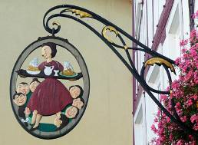

С течением времени на вывесках стали появляться универсальные символы: у кузнецов – молот или подкова, у слесарей – ключ, у торговцев вином – бочка, а у ростовщиков – три шара. В этот период вывески изготовлялись преимущественно из металла и при помощи кронштейнов крепились на фасады домов. Четкая и объемная форма вывески обеспечивала хорошую видимость, что было особенно важно на узких и длинных улочках западноевропейских городов.

В эпоху позднего средневековья – XV–XVI века – помимо символических знаков на вывесках магазинов или придорожных гостиниц стали появляться ещё два-три слова. В моду вошла оригинальность названий, даже экстравагантность. Вот несколько подобных примеров: «Круторогий бык», «Жирный боров», «Пятящаяся ослица».

## ****Вывески в эпоху Возрождения и после неё****

Позднее (в XV–XVIII веках) вывески в Европе оказались под влиянием живописной станковой картины.

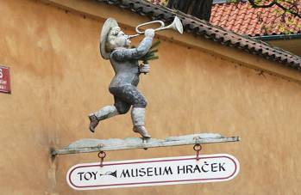

В этот период одновременно с вывесками-символами стали появляться вывески-картины, писаные маслом. Так, вошла в историю вывеска антикварной лавки в Париже, написанная Антуаном Ватто, французским живописцем, – так называемая «Вывеска Жерсена». Жители Парижа и гости французской столицы специально приходили в лавку, чтобы полюбоваться шедевром. В провинциях особой популярностью пользовались довольно примитивные картинки, изображающие геральдических животных, таких как красные львы, голубые вепри, летающие свиньи и некоторые другие необычные, экзотические звери.

## ****Вывески в веке XIX****

В XIX веке на смену европейской живописной вывеске пришла шрифтовая, став в последствие основной.

Подобно тому, как это было в Европе, в России первым видом вывески была предметно-знаковая: над входом или на воротах лавки или харчевни висел предмет, относящийся к деятельности заведения. Например, постоялый двор символизировал пучок соломы. Ближе к концу XVII века в России появляется живописная вывеска, в которой прослеживаются приметы лубка, такие как насыщенность цветов, их контрастные сочетания, примитивные изображения, несоразмерные фигуры. Обычно на таких картинках изображался сам товар или услуга, а иногда и их описание.

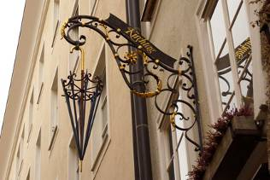

Надписи, как и рисунки, на вывесках также отличались самобытностью. Чего стоит только надпись «Эко пиво!» на вывеске пивной или название подобного рода заведения – «Веселое убежище братьев Филимоновых». А вот стихотворение на вывеске одной из табачных лавок в Санкт-Петербурге: «Оставь вино – кури табак, Ты трубочкой разгонишь всю кручину! Клянусь, что раскуражит так, Как будто выпил на полтину!»

## ****Шрифтовые вывески****

К середине XIX века и в России появились шрифтовые вывески. При создании российских вывесок применялся уникальный способ воронения металла. Данная технология представляет собой длительный процесс. После множества разнообразных операций поверхность железа становилась матовой и промазывалась льняным маслом. Затем художник покрывал металл тонким слоем краски, делая работу похожей на акварель.

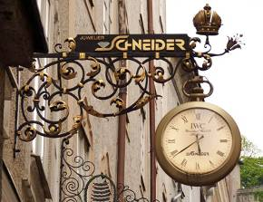

Часто использовалась позолота, что придавало вывескам большую утонченность.

## ****Подсветка на вывесках****

Использование подсветки в вывесках применялось в Европе с середины XIX века, когда было изобретено газовое освещение. Использовать электролампы и неоновые трубки в вывесках стали в начале ХХ века, благодаря изобретению Т. Эдиссона. К этому времени также стало возможно использование светодинамических элементов. Уже в 1896 году в Германии впервые было создано рекламное светодинамическое панно.

вывеска клиент компания оформление

## ****Вывески в дореволюционной России****

В дореволюционной России городская улица пестрела разнообразными вывесками. Они были повсюду: над магазинами, между этажами дома, на балконах, между дверьми и на глухих стенах домов (брандмауэрах). Порой и сам фасад был оформлен в одном стиле с вывеской. Например, фасады, как бы сейчас сказали, сетевых молочных магазинов «Чичкин» (в Москве) и «Бландова» (в Санкт-Петербурге) были облицованы белым глазированным кирпичом.

Как Вы могли заметить, рекламные вывески в период своего расцвета отличались большей оригинальностью и, порой, даже некой утонченностью, по сравнению с современными. Однако функции их и поныне неизменны – заинтересовать клиента в приобретении товара или использовании услуги.

Первые российские вывески заимствовали характерные черты лубочного творчества. Вот что пишет об этом явлении исследовательница фольклора А.Ф. Некрылова; «С изобразительной стороны вывески и афиши чрезвычайно близки лубку как по цвету и композиции, так и по способу подачи материала, по отношению к изображаемому, по ориентации на посетителя из народа с его фольклорным восприятием зрелищных форм ярмарки, гулянья. Цвет, рисунок, подпись – три основных компонента, с помощью которых зримая реклама выполняла на рыночной площади свою первостепенную обязанность – раскрыть содержание объекта и заинтересовать потребителя».

В центре вывески лубочного типа обычно размещался примитивно изображенный предмет торговли или зрелища: «Для западноевропейских городов характерны кронштейны с двусторонними изображениями или предметными муляжами. В российских городах, с их сравнительно широкими улицами, активнее использовались плоскостные настенные вывески, как можно крупнее и ярче демонстрировался продукт» (Повелихина А.В., Ковтун Е.Ф. Русская живописная вывеска и художники авангарда. – Л., 1991 г.).

Вывесочное дело постепенно развивалось, в XVIII веке образуется живописно-малярный цех, который объединял ремесленников, регламентировал их деятельность, охранял их права. Для того чтобы стать мастером, необходимо было в течение десяти лет работать подмастерьем, затем сдавать экзамен, и только после этого присуждалось звание мастера живописного ремесла.

Разумеется, мастера вывесочного дела не соревновались в оригинальности рекламной идеи, напротив, для каждого заведения складывался свой стереотип вывески. Вывески парикмахерских изображали завитые женские головы и напомаженные мужские; обязательными персонажами вывесок табачных лавок были араб в чалме и с трубкой, а также негр с сигарой; на вывесках булочных и кондитерских лавок два геральдических льва поддерживали золотой крендель – традиция использовать геральдические символы в рекламных целях пришла в Россию из Европы.

В XIX веке помимо живописных вывесок широко распространяются театральные шрифтовые афиши, отличающиеся строгостью и детальным описанием предстоящего представления. Эти афиши контрастировали с яркими вывесками, выполненными в лубочном стиле, и постепенно стали вытеснять последние: к последней трети XIX века на центральных улицах увеличилось количество шрифтовых вывесок, использующихся национальными производителями. «Позолоченными или бронзированными металлическими буквами или гигантским шрифтом на деревянно-фанерных основаниях обозначались фамилии предпринимателей» (Ученова, Старых История рекламы).

В это время многие мастера используют индивидуальный подход к созданию вывесок. От вывески во многом зависел успех коммерческого предприятия, так как другие рекламные формы не были достаточно развиты и не привлекали особого внимания. Несмотря на уход от лубочных традиций на рубеже XIX–XX вв. живописные вывески сохраняли такие характерные черты как условность изображения, яркость, простота. Что касается шрифтовых вывесок, то они выглядели солиднее, поэтому крупные производители, такие как «Брокар и К°», «Шерер и К°», «Сиу и К°» использовали эту разновидность вывесок.